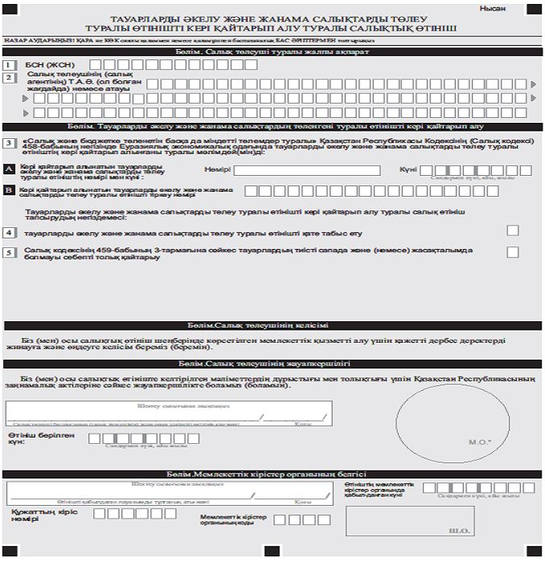
Тауарларды әкелу және
жанама салықтарды төлеу
туралы өтінішті кері қайтарып
алу қағидаларына
қосымша

